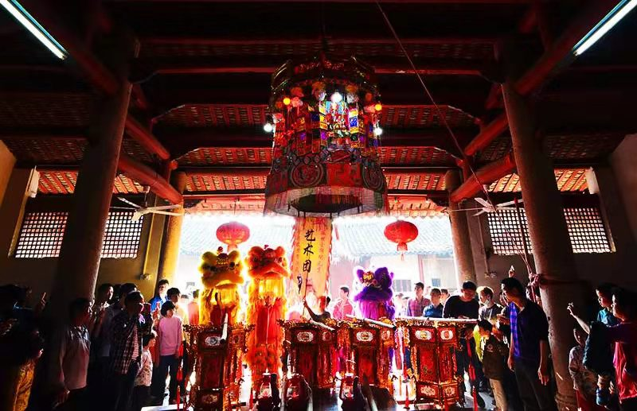

兴宁赏灯
作为一个兴宁客家人，兴宁的“赏灯大过节”是一年中最重要的民间习俗。人们在赏灯之日拜访亲戚，走街串巷，赏灯喝酒，庆祝新年。赏灯节并非只有一天，每个地区的赏灯日都不尽相同，但都在每年的农历正月初八到正月十五这九天内。
赏灯的文化内核是因为“灯”在客家话中与“丁”同音，赏灯除了赏花灯外，也有庆祝添丁之意。因此，传统的赏灯节一般由每年生了男孩的家庭为新生男婴所办的节日。但随着思想观念的更新变化，有些地方只要添了新丁，无论男女都会请花灯，以示庆贺。
传统的赏灯节最大的特色是请花灯。赏灯一般是同屋人一起庆祝，因此也由同屋人共同请接花灯。接花灯有特殊的方式，即用鞭炮请回，沿路燃放，炮声连连，不可断绝。当花灯队伍经过同姓各家各户门前，家家户户都会在门前放鞭炮，以示迎接。花灯请回后悬挂于围龙屋上厅，直至正月十六暖灯后取下。

